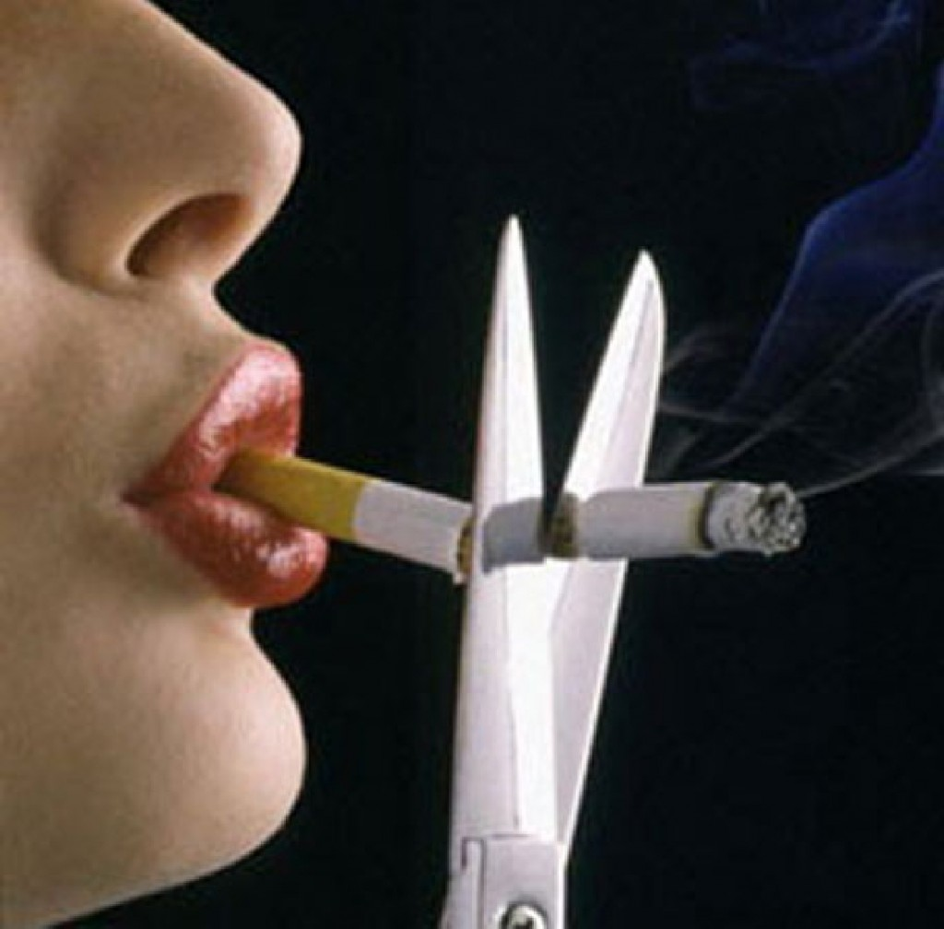
Министерство здравоохранения Республики Беларусь
Беременность и курение
Курящей женщине сложнее и труднее, зачать ребенка.
Чаще происходит отслойка и предлежание плаценты.
Преждевременные роды. Спонтанные аборты.
Задержка внутриутробного развития плода и даже его гибель.
Внематочная беременность.
Большинство компонентов табачного дыма напрямую попадают
в плод. У беременных курильщиц чаще возникает необходимость
в кесаревом сечении.
Происходит кислородное «обкрадывание» органов и систем будущего ребенка.
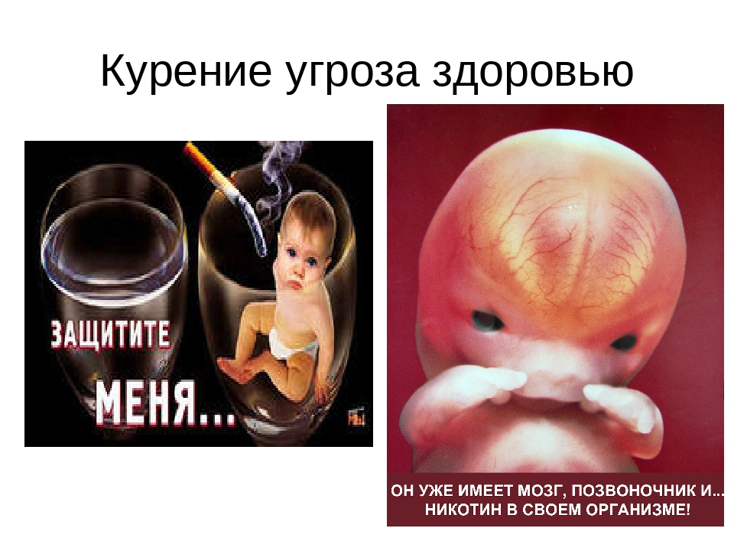
Одна из самых чувствительных органов к гипоксии
у ребенка половая система.
У женщины, курившей во время беременности, ребенок рождается уже наркозависимым.
Курящие матери чаще рождают недоношенных детей и часто
рождаются дети с дефектами развития (дефекты неба, заячья
губа или волчья пасть).
Подумай! Хочешь ли ты все это своему ребенку?
У него выбора нет. А у тебя есть.
Дай ребенку шанс родиться и вырасти здоровым!
Выбор за тобой.
УЗ «Борисовская ЦРБ»
Автор: врач-валеолог В.И. Коновалова
2018 год

